
厦门大学《线性代数A》课程期中考试卷
学院＿＿＿年级＿＿＿姓名＿＿＿＿学号＿＿＿＿
主考教师： 试卷类型：（A卷） 2014.4.13

- 计算题（共50分）
1．（6分）设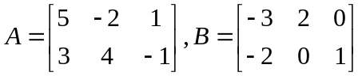,计算（1）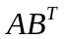，（2）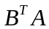.
解（1）=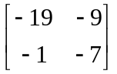，（2）=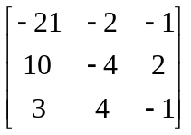.
- （6分）计算四阶行列式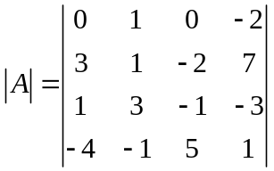.
解 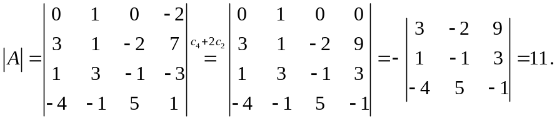
3.（6分）当参数满足什么条件时，线性方程组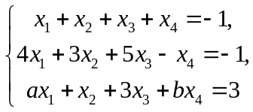无解.
解 线性方程组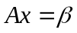无解的充分必要条件是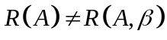.
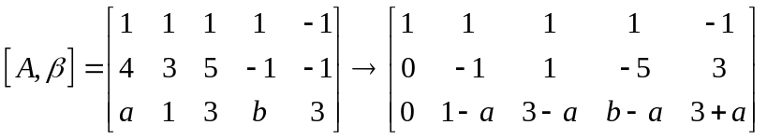
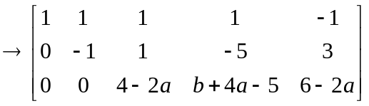，
当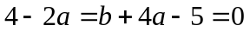且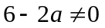即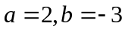时，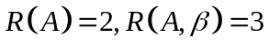，线性方程组无解.
- （6分）设为三阶矩阵，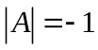，求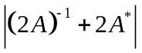.
解 由 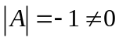知阵可逆，且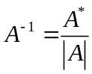，所以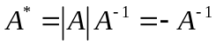.
又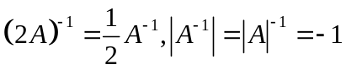，于是
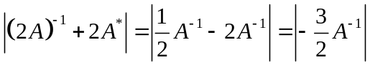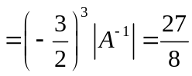.
- （6分）设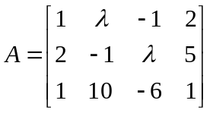，已知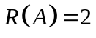，求的值.
解 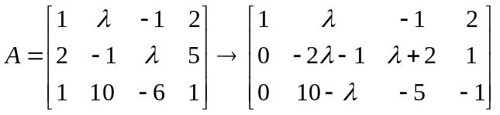
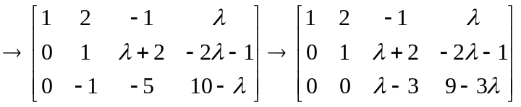.
由知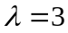.
- （6分）设为三阶矩阵，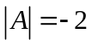，把矩阵按列分块为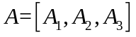，其中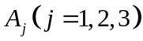是的第j列，求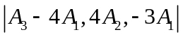.
解 .
- （6分）设矩阵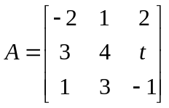，若存在三阶矩阵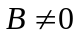满足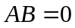，求参数和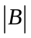.
解 根据条件存在三阶矩阵满足可知齐次线性方程组有非零解，因此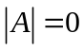，又
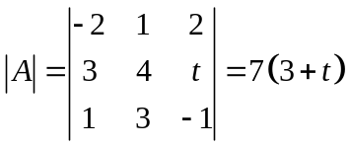，
故参数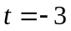. 因为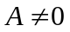，故应有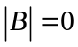
8.（8分）已知A和B均为三阶矩阵，将A的第三行的-2倍加至第2行得到矩阵，将B中第2列加至第1列得到矩阵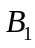，又知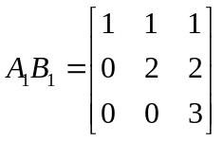，求.
解 由已知可得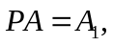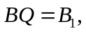其中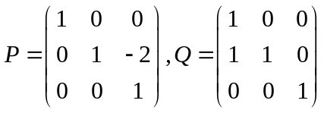.显然P,Q均为可逆的且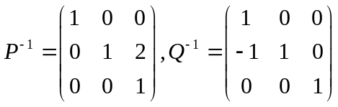. 进一步，由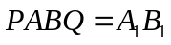可得
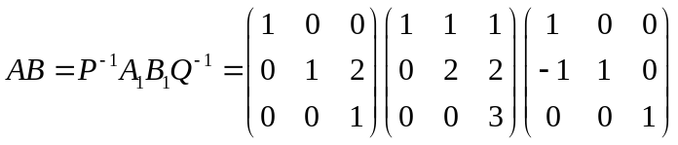=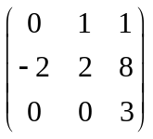.
二. （10分）计算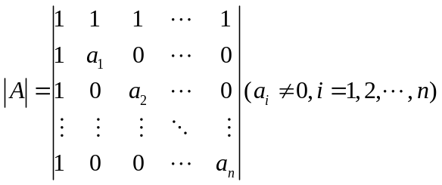.
解 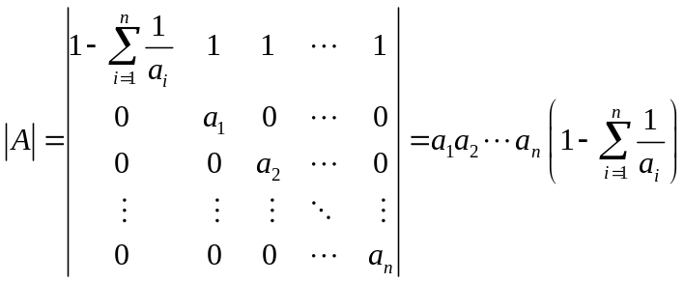.
三.（20分） 设阶矩阵和满足条件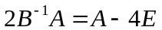，其中为阶单位矩阵.
（1）证明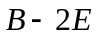为可逆矩阵，并求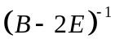；
（2）已知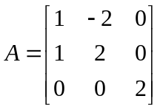，求.
证明 （1） 由可得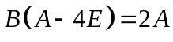，进一步，有
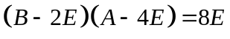
故为可逆矩阵，且
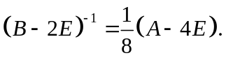
（2）由可得，又
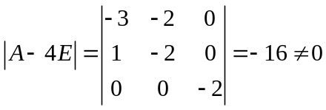，
因此矩阵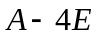可逆，且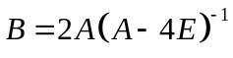.
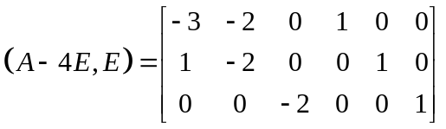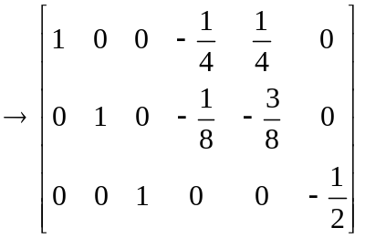
故
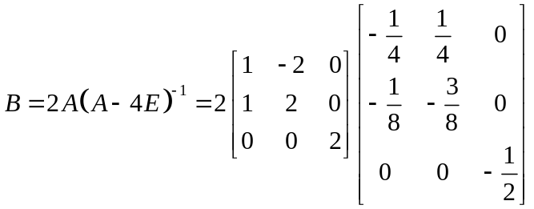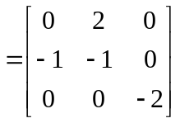.
四．（15分）令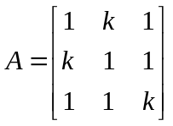 ,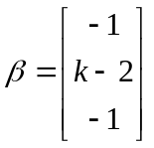, 问k为何值时
- 线性方程组无解；（2）线性方程组有唯一解；
（3）线性方程组有无穷多解，并求其通解.
解 因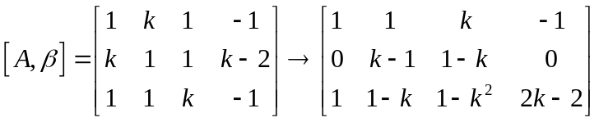
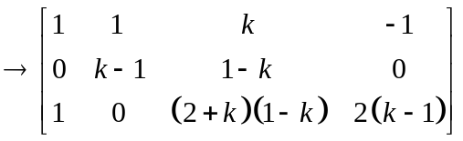，
- 如果此时，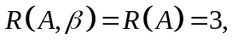
故有唯一解；
- 如果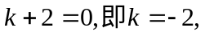此时，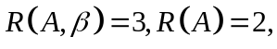线性方程组无解；
- 如果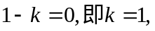
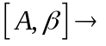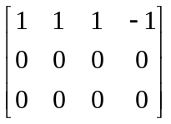
矩阵的秩满足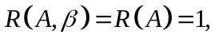线性方程组有无穷多解.与元线性方程组同解的线性方程组为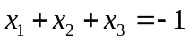，因此原线性方程组所有非零解为
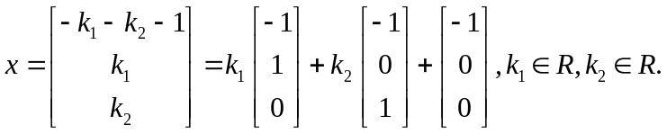
五. （5分）设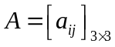 为实矩阵，满足条件：
（1）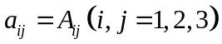，其中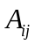是元素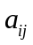的代数余子式；（2）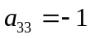.
求线性方程组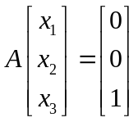的解.
解 由条件知
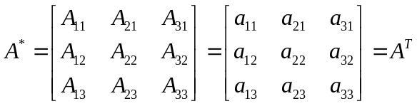.
因此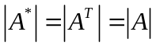.又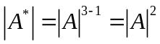，因此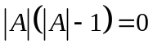. 又
，
故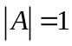,矩阵A是可逆矩阵，线性方程组有唯一解. 由可得
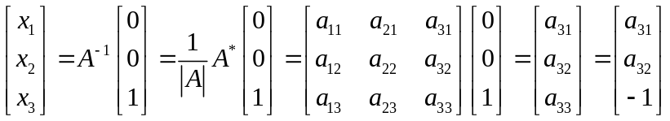，
又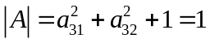，因此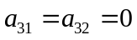，因此线性方程组的解为

